บทที่ 10
การออกแบบระบบ

10.1 ภาพรวมของโครงงาน
Low body Detecting Module

Camera 1
2D Processing
Module


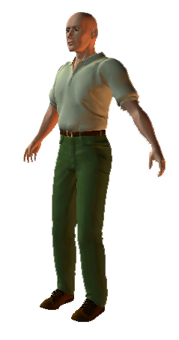
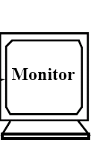
2D Position Data
Game Engine
2D Processing
Module
Feedback Module
FeedBack Control
Camera 2

รูปที่ 10.1 ภาพรวมของระบบ

การทำงานจะเริ่มจากส่วนประมวลผลการเคลื่อนไหว 2 มิติดึงภาพจากกล้องวีดีโอ เพื่อทำการประมวลผลหาตำแหน่งมาร์กเกอร์บนภาพ แล้วส่งตำแหน่งของมาร์เกอร์ของแต่ละกล้องไปให้ส่วนของเกม เพื่อทำการคำนวณหาตำแหน่งของมาร์กเกอร์บน world coordinate แล้วนำตำแหน่งที่ได้ไปควบคุมตัวละครให้เคลื่อนไหวตามผู้เล่น แล้วเกมจะวิเคราะว่าการเคลื่อนไหวนั้นมีผลอย่างไรกับเกม และในส่วนของเกมนี้ยังรับข้อมูลการเคลื่อนไหวของร่างกายส่วนล่างของผู้เล่นเพื่อนำไปย้ายตำแหน่งตัวละคร อีกทั้งเมื่อผู้เล่นโดนโจมตี เกมจะส่งข้อมูลไปให้ส่วนตอบสนองเพื่อให้มีการตอบสนองกลับไปยังผู้เล่นด้วย

10.2 การตรวจจับการเคลื่อนไหว 2 มิติ
การตวจจับการเคลื่อนไหวนั้นต้องมีการจัดระบบและสภาพแวดล้อมที่เหมาะสมและต้องเขียนโปรแกรมมาเพื่อรองรับการจับการเคลื่อนไหวนั้นด้วย

10.2.1 การจัดระบบและสภาพแวดล้อมในการถ่าย
การจับการเคลื่อนไหว 2 มิตินั้นมีข้อจำกัด ที่ต้องมีการจัดสภาพแวดล้อมให้เหมาะสมเพื่อให้กล้องวีดีโอสามารถถ่ายภาพได้โดยให้เห็นมาร์กเกอร์ชัดที่สุด และมีการบดบังมาร์กเกอร์น้อยที่สุด

10.2.1.1 มาร์กเกอร์
มาร์กเกอร์ที่ใช้ต้องหามาร์กเกอร์ที่มีสีแตกต่างกัน 7 สี ซึ่งแทนตำแหน่งของจุดที่สนใจคือ มือขวา มือซ้าย ศอกขวา ศอกซ้าย ไหล่ซ้าย ไหล่ขวา และศีรษะ
ในโครงงานนี้ใช้มาร์กเกอร์สียางยืดซึ่งการเลือกมาร์กเกอร์นั้นต้องนำมาร์กเกอร์สีหลายสีมาวิเคราะห์ค่าในระบบสี HSI ให้มีความแตกต่างกันของค่าสีมากที่สุด เพื่อให้มีการเหลื่อมล้ำกันของค่าสีบนมาร์กเกอร์น้อยที่สุด

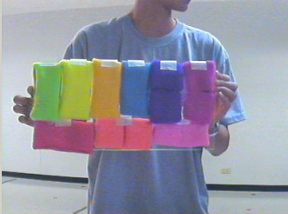
รูปที่ 10.2 การนำมาร์กเกอร์สีมาเลือกในสภาวะที่กำหนดไว้

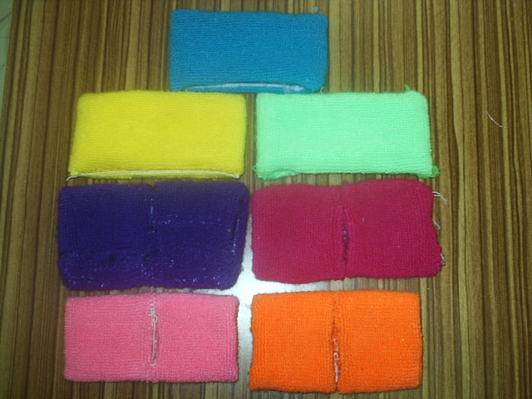
รูปที่ 10.3 มาร์กเกอร์สีที่เลือกใช้ในโครงงาน

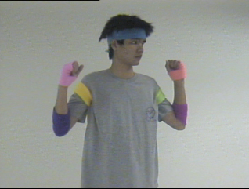
รูปที่ 10.4 ผู้เล่นสวมมาร์กเกอร์ขณะเล่นจริง

10.2.1.2 การจัดระบบแสง
การจัดระบบแสงต้องทำให้แสงที่ตกระทบที่มาร์กเกอร์แล้วเห็นสีของมาร์กเกอร์ชัดที่สุด โดยถ้ามีการจัดให้บริเวณจุดยืนมีแสงสว่างมาตกกระทบมากเกินไปจะทำให้บางส่วนของมาร์กเกอร์เป็นสีขาว แล้วจะทำให้ส่วนที่เป็นสีขาวนั้นไม่สามารถวิเคราะห์ได้
ในทางกลับกันถ้าให้บริเวณจุดยืนมีแสงสว่างน้อยเกินไปก็จะทำให้มาร์กเกอร์แต่ละสีมืดเกินไปซึ่งทำให้ความสามารถในการแยกแยะสีของมาร์กเกอร์แย่ลง เพราะช่วงสีที่จะนำมาแยกแยะอาจเกิดการเหลื่อมล้ำของช่วงสีกันได้
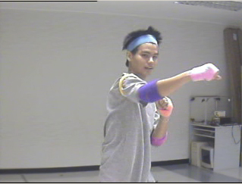
รูปที่ 10.5 การจัดบริเวณยืนที่มีความสว่างมากเกินไป

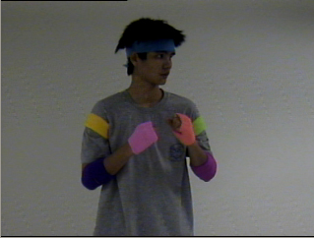
รูปที่ 10.6 การจัดบริเวณยืนที่มีความสว่างน้อยเกินไป

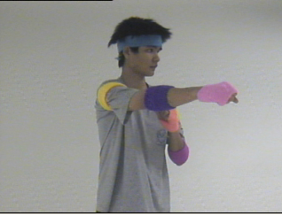
รูปที่ 10.7 การจัดบริเวณยืนที่มีความสว่างเหมาะสม

10.2.1.3 การตั้งกล้อง
ตั้งกล้องให้มีการบดบังของมาร์กเกอร์น้อยที่สุด ในโครงงานนี้ไม่จำเป็นต้องตั้งกล้องให้ห่างกันมากนักเพราะว่า โครงงานนี้ไม่ต้องการพื้นที่ในการเคลื่อนไหวมาก และการตั้งกล้องให้ห่างกันมากนั้นทำให้มุมการมองเห็นของกล้องแคบลง ซึ่งทำให้โอกาสเกิดการบดบังของมาร์กเกอร์มีมากตามไปด้วย และในโครงงานนี้ไม่จำเป็นต้องตั้งกล้องไกลจากผู้เล่นมาก เพราะต้องการเก็บข้อมูลแค่การเคลื่อนไหวส่วนบนเท่านั้น


180 เซนติเมตร
180 เซนติเมตร
63.4◦
116.6◦

รูปที่ 10.8 การตั้งกล้องเพื่อเก็บภาพการเคลื่อนไหว

การตั้งกล้องให้อยู่ในรูปแบบและทิศทางที่ถูกต้องนั้นทำได้โดยทำเครื่องหมายที่ถูกต้องจากการวัดจริง ซึ่งส่วนที่ต้องทำเครื่องหมาย คือ ส่วนจุดตั้งกล้อง ทิศทางของกล้อง และความสูงของกล้อง และเมื่อทำเครื่องหมายแล้วจึงเขียนโปรแกรมขึ้นมาช่วยในการปรับกล้องอีกครั้งหนึ่ง

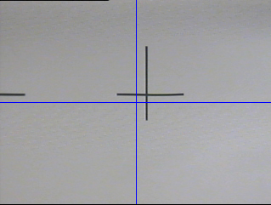
เครื่องหมายที่เกิดจากการวัดจริง
รูปที่ 10.9 ภาพก่อนการปรับทิศทางของกล้องและความสูง
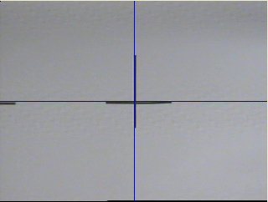
รูปที่ 10.10 ภาพหลังการปรับทิศทางของกล้องและความสูง

การปรับกล้อง เริ่มจากตั้งกล้องให้ตรงกับจุดวางกล้องที่กำหนดไว้ที่พื้น และหลังจากนั้นให้ปรับทิศทางของกล้องให้ได้มุมที่กำหนดไว้ และปรับความสูงของกล้อง ซึ่งการปรับสองส่วนหลัง คือ การปรับกล้องให้เครื่องหมายบนฉากตรงกับเส้นแนวนอนและแนวตั้งบนภาพ

10.2.2 การออกแบบโปรแกรมประมวลผลการเคลื่อนไหว 2 มิติ
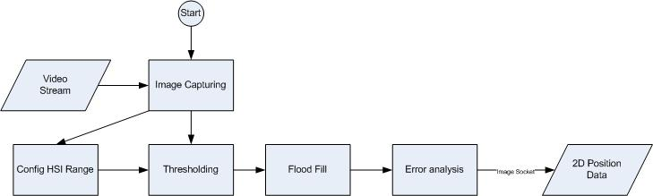

รูปที่ 10.11 ผังการทำงานของโปรแกรมประมวลผลการเคลื่อนไหว 2 มิติ

10.2.2.1 รับภาพจากกล้องวีดีโอ
การทำงานของโปรแกรมเริ่มจากการรับภาพจากกกล้องวีดีโอโดยโปรแกรมนี้ใช้ วีดีโอโอซีเอ็กซ์เป็นตัวรับภาพมาจากกล้อง เพื่อนำไปประมวลผลภาพหาตำแหน่งของมาร์กเกอร์ต่อไป โดยโปรแกรมนี้มีการตั้งค่าให้ดึงภาพที่ 320*240 พิกเซล เพราะมีความละเอียดที่ไม่มาก หรือน้อยเกินไป ถ้าเลือกความละเอียดของภาพมากเกินไปการประมวลผลจะช้ามาก ในทางกลับกันถ้าน้อยเกินไปจะทำให้ค่าที่คำนวณได้คลาดเคลื่อนจากความเป็นจริงมากเกินไป

10.2.2.2 การตั้งช่วงค่าสีในระบบสี HSI
เมื่อได้รับภาพจากกล้องวีดีโอมาแล้ว ให้กำหนดช่วงสีของมาร์กเกอร์จากภาพวีดีโอโดยให้ผู้ใช้เป็นคนคลิ้กที่ตำแหน่งของมาร์กเกอร์ โดยคลิ้กมาร์กเกอร์ละ 5 ครั้งเพื่อทำการหาค่าเฉลี่ยของสี โดยค่าสีเฉลี่ยที่ได้จะอยู่ในระบบสี RGB ต้องทำการแปลงค่า RGB นี้ไปเป็นค่าสีในระบบสี HSI ค่าที่ได้นี้จะเป็นค่ากึ่งกลางของช่วงสีที่จะนำไปตรวจหาตำแหน่งของมาร์กเกอร์ โดยช่วงสีที่นำไปตรวจหามาร์กเกอร์นั้นกำหนดโดย ช่วงของค่า H ขยายจากค่าเฉลี่ย H ไปทางบวก และลบข้างละ 4 องศา และ ช่วงค่า S,I ขยายจากค่าเฉลี่ยไปทางบวก และลบข้างละ 10% ซึ่งค่าที่นำมากำหนดนี้มาจากการทดลองว่า ถ้ากำหนดค่าประมาณนี้แล้วจะตรวจพบพิกเซลที่เป็นของมาร์กเกอร์มากที่สุด และมีการตรวจหาที่ผิดพลาดน้อยที่สุด(เช่น การตรวจพบว่าพิกเซลนั้นเป็นของข้อมือขวา แต่แท้จริงเป็นของศอกซ้าย เป็นต้น)

10.2.2.3 การนำภาพวีดีโอไปประมวลผล
เมื่อกำหนดค่าช่วงสีของแต่ละมาร์กเกอร์ได้แล้ว จึงนำภาพวีดีโอมาประมวลผลเพื่อหาแยกแยะมาร์กเกอร์โดยใช้หลักการของ Thresholding โดยตรวจสอบแต่ละพิกเซลว่ามีค่าที่อยู่ในช่วงที่กำหนดไว้หรือไม่ และถ้าค่าสีพิกเซลนั้นอยู่ในช่วงที่กำหนดแล้ว แต่พิกเซลนั้นอยู่ไกลจากจุดเดิมมากเกินไป(ในโครงงานนี้กำหนดว่าระยะห่างมากที่สุด คือ 90 พิกเซล) ก็จะไม่สนใจ หรือถือว่าเป็นสิ่งรบกวน (noise) แต่ถ้าอยู่ในระยะที่กำหนดไว้ก็ให้เก็บค่าไว้ว่าพิกเซลนี้เป็นของมาร์กเกอร์ใด ทำจนครบทุกพิกเซลของภาพแล้วก็จะได้ข้อมูลที่บอกว่าพิกเซลใดมีค่าอยู่ในช่วงมาร์กเกอร์ใด ข้อมูลเหล่านี้ จะนำไปใช้หาตำแหน่งของมาร์กเกอร์ต่อไป

10.2.2.4 การทำ Flood Fill
การทำ Flood Fill นั้นเป็นการทำเพื่อหาจุดกึ่งกลางของกลุ่มสี ซึ่งวิธีการของ Flood Fill เป็นการขยายตัวไปเรื่อยๆ เพื่อหาค่าขอบเขตของกลุ่มสี แล้วจึงนำขอบเขตนั้นมาหาจุดกึ่งกลางของกลุ่มสี (หลักการทำ Flood Fill มีอธิบายในบทที่3.2.2) โดยการขยายตัวนี้จะมีการเก็บขนาดของกลุ่มสีไว้ด้วย

10.2.2.5 การวิเคราะห์ความผิดพลาดเพื่อหาตำแหน่งที่ถูกต้อง
เมื่อได้ทำการหาจุดกึ่งกลางของกลุ่มสีแล้ว ก็จะนำค่าเหล่านั้นมาหาตำแหน่ง โดยมีแนวคิดที่ว่ากลุ่มสีของมาร์กเกอร์ใดที่มีขนาดใหญ่และอยู่ใกล้ตำแหน่งเดิมของมาร์กเกอร์นั้นมากที่สุด จะมีแนวโน้มว่าเป็นตำแหน่งของมาร์กเกอร์นั้นในเฟรมปัจจุบัน
จึงสามารถกำหนดได้ว่ากลุ่มสีใดที่ใกล้ตำแหน่งเดิมที่สุด และมีขนาดไม่เล็กเกินไป(ในโครงงานนี้ขนาดของกลุ่มสีที่ยอมรับได้ต้องมีขนาดใหญ่กว่า 15 พิกเซล) เป็นตำแหน่งของมาร์กเกอร์นั้นในเฟรมปัจจุบัน และการตรวจสอบแบบนี้จะถือว่ากลุ่มสีที่มีขนาดเล็กเป็นสิ่งรบกวน
สุดท้ายถ้าเฟรมนั้น ไม่สามารถหาตำแหน่งของบางมาร์กเกอร์ได้ ก็จะสรุปว่าตำแหน่งของมาร์กเกอร์ที่หายไปนั้น มีตำแหน่งเดียวกับเฟรมที่แล้ว

10.2.2.6 ส่งข้อมูลการเคลื่อนไหว 2 มิติ ไปที่เกม
เมื่อโปรแกรมทำการประมวลผลภาพ และทำการวิเคราะห์หาตำแหน่งได้แล้วก็จะส่งข้อมูลการเคลื่อนไหว 2 มิติออกไปให้เกม เพื่อใช้ในการคำนวณหาตำแหน่งบน 3 มิติโดยผ่านทาง โปรโตคอล UDP
ซึ่งการส่งข้อมูลไปนี้จะมีการส่งเวลาไปด้วยเพื่อทำให้เกม สามารถเลือกเฟรมที่จะนำมาคำนวณตำแหน่ง 3 มิตินั้นได้อย่างถูกต้อง คือ เลือกเฟรมที่ถ่าย ณ เวลาเดียวกันมาคำนวณตำแหน่ง 3 มิติ

10.2.3 ยูสเซอร์อินเตอร์เฟส

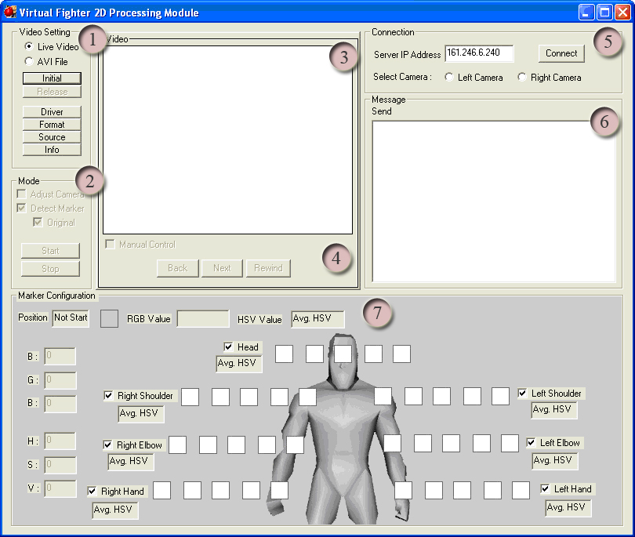

รูปที่ 10.11 แสดงยูสเซอร์อินเตอร์เฟสของโปรแกรมจับภาพการเคลื่อนไหว

- จุดที่ 1 ส่วนสร้างการติดต่อกับกล้องหรือไฟล์วีดีโอ เพื่อดึงภาพมาใช้งาน
- จุดที่ 2 ส่วนสั่งให้เริ่มการทำงาน ไม่ว่าจะเป็นการปรับกล้อง หรือการหาตำแหน่งมาร์กเกอร์
- จุดที่ 3 ส่วนแสดงผลของภาพที่จับได้ หรือภาพที่ประมวลผลแล้ว ซึ่งถ้าประมวลผลแล้วจะมีตำแหน่งบอกด้วย
- จุดที่ 4 ส่วนการเลือกที่จะควบคุมการดึงภาพและการประมวลผลเอง
- จุดที่ 5 เป็นส่วนสร้างการเชื่อมต่อกับตัวเกม
- จุดที่ 6 เป็นการแสดงข้อมูลตำแหน่งมาร์กเกอร์ 2 มิติที่ส่งออกไปยังเกม
- จุดที่ 7 ส่วนการเลือกค่าช่วงสีของมาร์กเกอร์

10.3 การตรวจจับการเคลื่อนไหวส่วนล่าง
เนื่องจากระบบไม่สามารถตรวจจับการเคลื่อนที่ของตัวละครได้ด้วยการเคลื่อนที่จริง จึงมีฮาร์ดแวร์ที่รับการเคลื่อนไหวจากเท้าแทน ซึ่งฮาร์ดแวร์ส่วนนี้ใช้เซนเซอร์สัมผัสเป็นตัวกำหนดการเคลื่อนที่ส่วนล่าง และทำฐานเหยียบขึ้นมารองรับการทำงานของเซนเซอร์สัมผัสนั้น

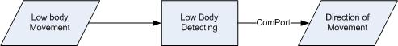

รูปที่ 10.12 ผังการทำงานส่วนตรวจจับการเคลื่อนไหว

10.3.1 เซนเซอร์สัมผัส
เซนเซอร์สัมผัสที่ใช้เป็นสวิทช์ที่มีลักษณะกดติดปล่อยดับ ซึ่งสามารถนำไปตรวจสอบได้ว่าถ้ามีการเหยียบจะสามารถบอกได้ว่ามีการเหยียบอยู่

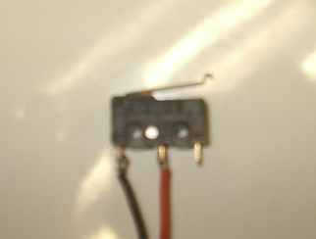
รูปที่ 10.13 เซนเซอร์สัมผัส

10.3.2 วงจร
วงจรที่ใช้เป็นวงจรซึ่งใช้กับ สวิทช์ทั่วไป เมื่อกดได้ค่า ‘0’ ถ้าไม่กดได้ค่า ‘1’
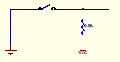
รูปที่ 10.14 วงจรสวิทช์

10.3.3 ฐานเหยียบ
75 เซนติเมตร
75 เซนติเมตร
40 เซนติเมตร
12 เซนติเมตร
ที่เหยียบ

รูปที่ 10.15 ฐานเหยียบ(มุมมองด้านบน)

สปริง

รูปที่ 10.16 ฐานเหยียบ(มุมมองด้านข้าง)

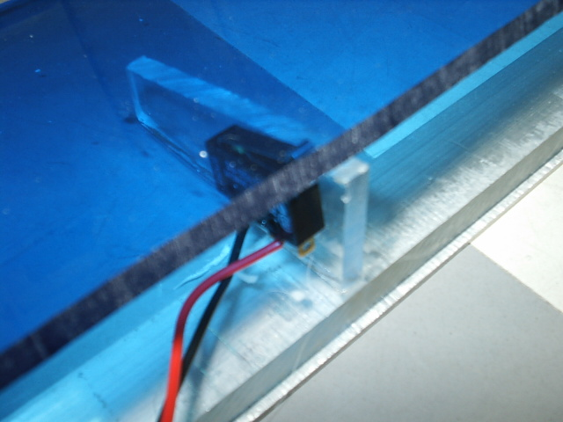

รูปที่ 10.17 เซนเซอร์สัมผัสที่ติดกับฐานเหยียบ

ถ้าผู้เล่นเหยียบที่เหยียบแผ่นหน้าจะเป็นการบอกให้ตัวละครเคลื่อนที่ไปด้านหน้า ถ้าเหยียบที่เหยียบแผ่นหลังเป็นบอกให้ตัวละครเคลื่อนที่ไปด้านหลัง ถ้าเหยียบที่แผ่นซ้าย หรือ ขวา จะเป็นการบอกให้ตัวละครเคลื่อนที่ไปด้านซ้าย หรือขวาตามลำดับ

10.4 การตอบสนองกลับไปยังผู้เล่น
เพื่อการเล่นเกมที่สมจริงขึ้น ระบบมีการออกแบบให้มีการตอบสนองกลับไปยังผู้เล่นเมื่อผู้เล่นโจมตีโดนคอมพิวเตอร์หรือ ถูกคอมพิวเตอร์โจมตี

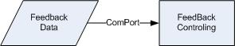

รูปที่ 10.18 ผังการทำงานส่วนตอบสนองกลับ

10.4.1 ตัวตอบสนอง
ในโครงงานนี้เลือกตัวตอบสนองเป็น มอร์เตอร์สั่นซึ่งจะออกแบบให้สั่นก็ต่อเมื่อมีการจ่ายไฟให้มอร์เตอร์

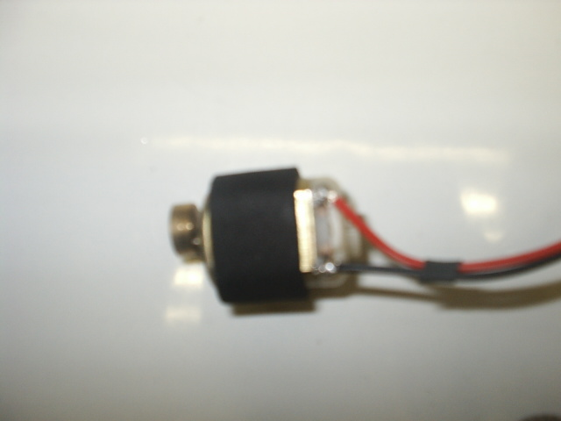

รูปที่ 10.19 ตัวตอบสนอง

10.4.2 วงจร
วงจรในที่นี้คือวงจรที่นำไปควบคุมมอร์เตอร์กระแสตรง เมื่อจ่าย ‘1’ มอร์เตอร์จะหมุน

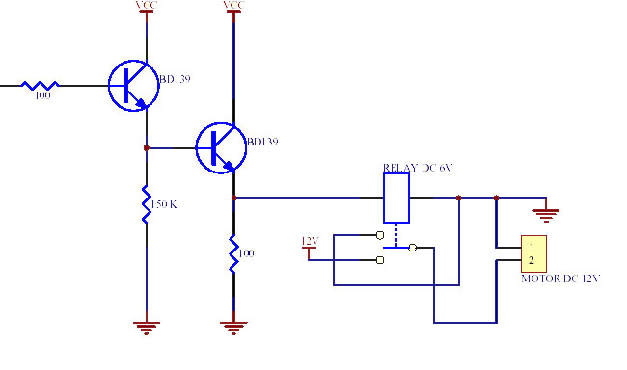
รูปที่ 10.20 วงจรควบคุมมอร์เตอร์กระแสตรง

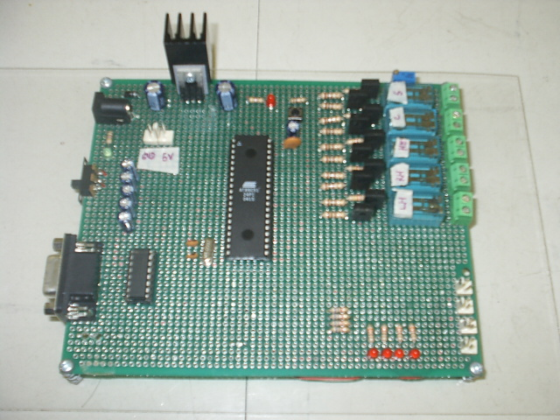

รูปที่ 10.21 วงจรที่ทำขึ้น

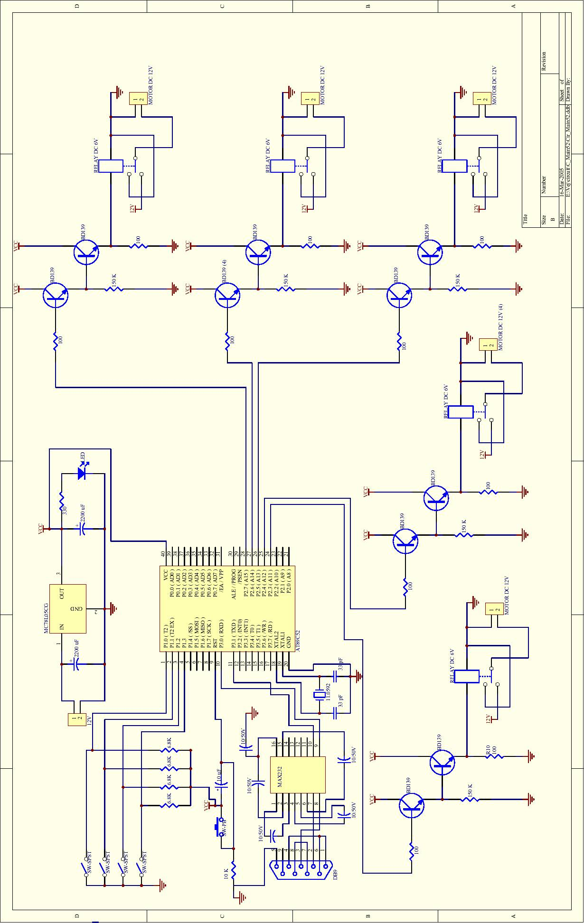

รูปที่ 10.22 วงจรรวมทั้งหมด

10.5 การออกแบบตัวละคร
ใช้โปรแกรมมิลค์เชพ 3 มิติ ในการสร้าง การออกแบบตัวละครแยกเป็น 2 ส่วนคือ ตัวละครฝ่ายศัตรู และ ตัวละครฝ่ายผู้เล่น ซึ่งทั้ง 2 ส่วนแยกจุดประสงค์ของการสร้างออกจากกัน

10.5.1 ตัวละครฝ่ายศัตรู
ตัวละครฝ่ายศัตรูมีจุดประสงค์คือแอนิเมชันของตัวละครแบบเฟรม คือ การแสดงท่าทางของตัวละครจะเลือกจากเฟรมซึ่งแยกออกเป็นกลุ่มๆ ตามท่าทางการเคลื่อนไหว เช่น การชก การเดิน เป็นต้น

10.5.1.1 สร้างโมเดลตัวละครและพื้นผิวของตัวละคร โดยตัวละครสร้างมาจากจุดเวอร์เท็กหลายๆจุดมาเรียงต่อกันกลายเป็นพื้นผิว และนำภาพ 2 มิติมาแปะลงบนพื้นผิวของตัวละคร

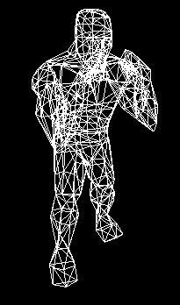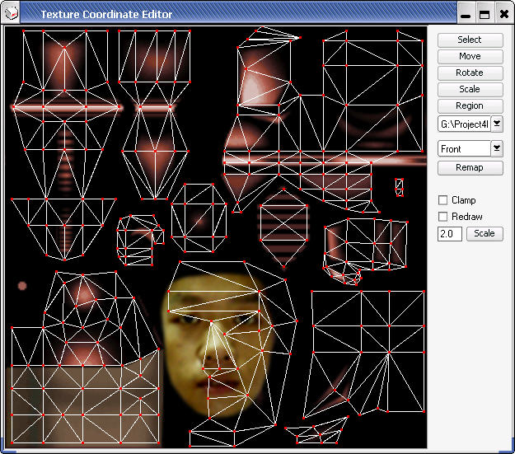

รูปที่ 10.23 โครงร่างของตัวละครศัตรูและการแปะพื้นผิวให้ตัวละคร

10.5.1.2 กำหนดข้อต่อและกระดูกให้กับตัวละคร เพื่อนำไปใช้ในการกำหนดท่าทางของตัวละครในแต่ละคีย์เฟรม เพื่อทำการสร้างแอนิเมชันการเคลื่อนไหวแบบต่างๆ
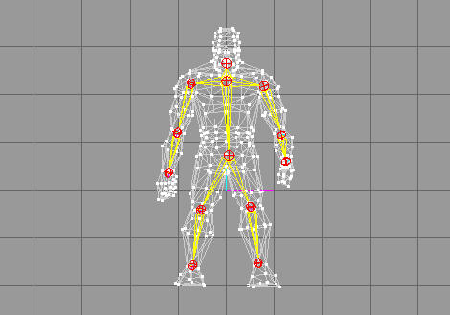

รูปที่ 10.24 กำหนดข้อต่อและกระดูกให้กับตัวละคร

10.5.1.3 กำหนดท่าทางของตัวละคร กำหนดในแต่ละคีย์เฟรมเพื่อสร้างแอนิเมชันของท่าต่างๆ

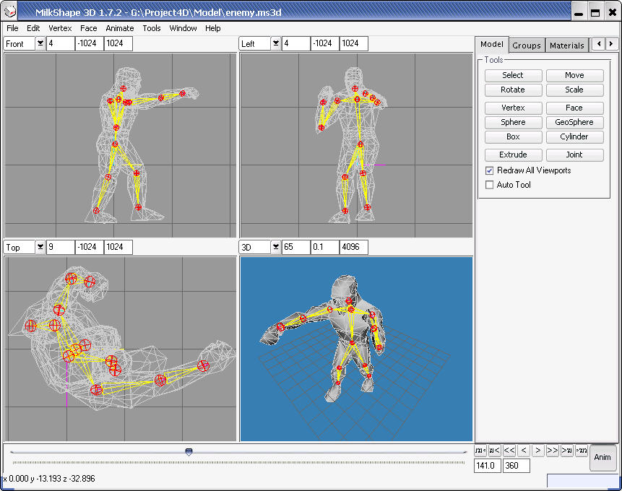

รูปที่ 10.25 กำหนดท่าทางการชกให้กับตัวละคร

10.5.1.4 สร้างไฟล์ md2.qc เพื่อนำไปกำหนดกลุ่มท่าทางของแอนิเมชันของตัวละคร และเอ็กซ์พอร์ตตัวละครให้เป็นไฟล์สกุล .md2

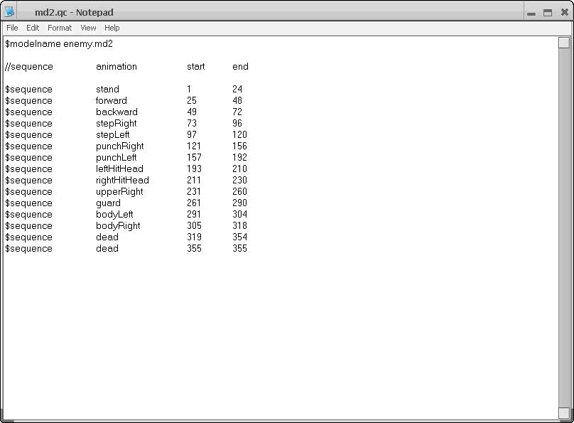

รูปที่ 10.26 ไฟล์ md2.qc

10.5.1.5 เอ็กซ์พอร์ตตัวละครออก เป็นไฟล์ enemy.md2 เพื่อนำไปใช้ใน Game Engine

10.5.2 ตัวละครฝ่ายผู้เล่น
ตัวละครฝ่ายผู้เล่นมีจุดประสงค์คือการแยกชิ้นส่วนของร่างกายออกเป็นส่วนๆ คือ ส่วนหัว ส่วนลำตัว ส่วนไหล่ซ้าย-ขวา ส่วนแขนซ้าย-ขวา และส่วนล่าง

10.5.2.1 สร้างโมเดลตัวละครและพื้นผิวของตัวละคร

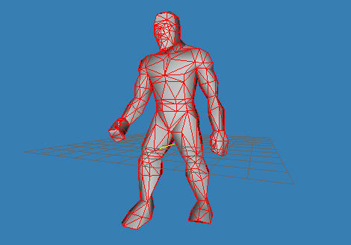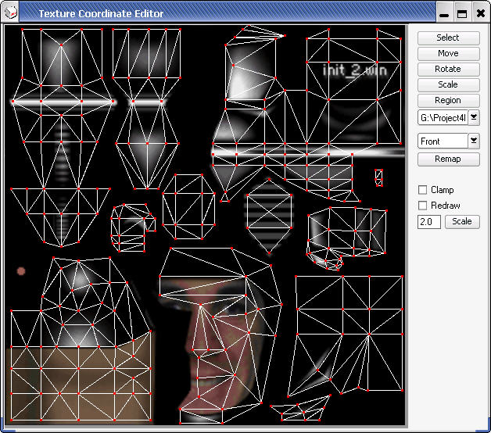

รูปที่ 10.27 โครงร่างของตัวละครผู้เล่นและการแปะพื้นผิวให้ตัวละคร

10.5.2.2 แยกชิ้นส่วนต่างๆของร่างกาย

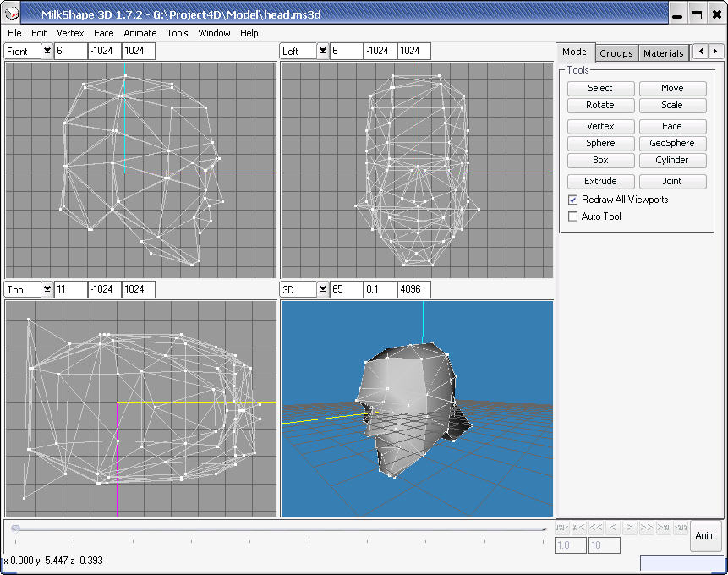

รูปที่ 10.28 ส่วนหัวของตัวละครฝ่ายผู้เล่น

10.5.2.3 เอ็กซ์พอร์ตตัวละครออก เป็นไฟล์ชิ้นส่วนต่างๆ เพื่อนำไปใช้ใน Game Engine

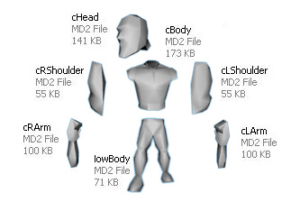

รูปที่ 10.29 ไฟล์ชิ้นส่วนต่างๆที่ได้จากการเอ็กซ์พอร์ต

10.6 Game Engine
ในโครงงานนี้จะใช้โครงสร้างแอพพลิเคชันของ DirectX SDK เวอร์ชัน 9.0 ซึ่งเขียนโปรแกรมบน Microsoft Visual Studio.NET ด้วยภาษา C++ แบบ วินโดว์32แอพพลิเคชัน (Window32 Application) ในส่วนนี้จะเป็นส่วนที่ประมวลผลเกมทั้งหมด การรับอินพุทจากส่วน Motion Capture Module (ค่าของตำแหน่งร่างกายของผู้เล่น) การรับอินพุทจากส่วน Low Body Detecting Module (ค่าของการเคลื่อนที่ของผู้เล่น) รวมถึงการส่งค่าไปให้ส่วน Feedback Module เพื่อสร้างสิ่งตอบสนองกลับไปที่ร่างกายผู้เล่น

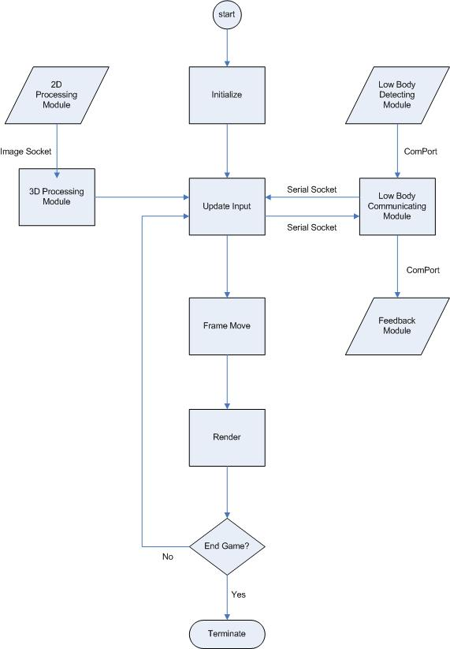

รูปที่ 10.30 โฟลวชาร์ตของเกมเอนจิ้น

10.6.1 กำหนดค่าเริ่มต้น (Initialize)
เป็นส่วนที่กำหนดค่าเริ่มต้นทั้งหมดในเกมเอนจิ้น แบ่งออกเป็นส่วนย่อยๆ คือ
10.6.1.1 สร้างอุปกรณ์ (Device) ที่ใช้ติดต่อกับส่วนการแสดงภาพ ใช้ LPDIRECT3DDEVICE9

LPDIRECT3DDEVICE9 m_pd3dDevice;
hr = m_pD3D->CreateDevice( m_d3dSettings.AdapterOrdinal(),
pDeviceInfo->DevType, m_hWndFocus,
behaviorFlags, &m_d3dpp,
&m_pd3dDevice );

ตารางที่ 10.1 แสดงการเตรียมอุปกรณ์ในการแสดงภาพ

10.6.1.2 สร้างอุปกรณ์วาดภาพ 2 มิติ โดยใช้อุปกรณ์ในการวาดภาพ 2 มิติที่เรียกว่า Sprite

ID3DXSprite* m_pSprite;
hr = D3DXCreateSprite( m_pd3dDevice, &m_pSprite);

ตารางที่ 10.2 แสดงการเตรียมอุปกรณ์ในการวาดภาพ 2 มิติ

10.6.1.3 เตรียมโมเดลสกุล .x โดยอิมพอร์ตมาจากไฟล์สกุล .x ซึ่งรองรับโดยคลาส CXObject ซึ่งมีการส่งพารามิเตอร์หลักๆ คือ อุปกรณ์แสดงภาพ ตำแหน่งของไฟล์สกุล .x (file) ทิศทางเริ่มต้น (turn) ขนาดย่อขยาย (scale) ตำแหน่งเริ่มต้น (x, y, z) และค่าการวาดเส้นล้อมรอบ (bounding box)

CXObject* m_eArrow;
m_eArrow = new CXObject(m_pd3dDevice);
hr = m_eArrow->Setup(char* file, float turn, float scale, float x, float y, float z, bool bound=false);

ตารางที่ 10.3 การอิมพอร์ตไฟล์สกุล .x มาใช้ในแอพพลิเคชัน

10.6.1.3 เตรียมโมเดลตัวละคร โดยอิมพอร์ตมาจากไฟล์สกุล .md2 ซึ่งรองรับโดยคลาส CMD2Model ซึ่งมีการส่งพารามิเตอร์หลักๆ คือ อุปกรณ์แสดงภาพ ตำแหน่งของไฟล์สกุล .md2 (char*) ทิศทางเริ่มต้น (initTurn) ขนาดย่อขยาย (initScale) ตำแหน่งเริ่มต้น (initX, initY, initZ) รวมถึงการกำหนดแอนิเมชันผ่านโครงสร้าง SAnimation
CMD2Model* g_enemy;
g_enemy = new CMD2Model(IDirect3DDevice9* device, float initX, float initY, float initZ, float initScale, float initTurn);
g_enemy->Load (char* );

SAnimation a;
a.add = 0.45f;
CIniFile file;
file.SetFileName ("graphic\\models\\enemy.ini");
file.GetStringValue (a.name, "STAND", "name");
file.GetIntValue (a.start,"STAND", "start");
file.GetIntValue (a.end,"STAND" , "end");
a.cur = (float) a.start;
g_enemy->m_anim.push_back (a);

ตารางที่ 10.4 การอิมพอร์ตไฟล์สกุล .md2 มาใช้ในแอพพลิเคชัน

10.6.1.4 เตรียมพื้นผิวที่จะนำมาใช้กับโมเดล MD2 ซึ่งรองรับโดยคลาส CTextureManager โดยส่งพารามิเตอร์ที่เป็นตำแหน่งของไฟล์พื้นผิว (char*) เข้าไป

CTextureManager* g_enemyText;
g_enemyText->LoadTexture(char*);
g_enemyText = new CTextureManager(m_pd3dDevice);

ตารางที่ 10.5 การเตรียมพื้นผิวที่ใช้กับโมเดล MD2

10.6.1.5 กำหนดค่าของกล้อง มีพารามิเตอร์หลักๆ คือ
• D3DXVECTOR3 vEyePt บอกตำแหน่งของกล้อง
• D3DXVECTOR3 vLookatPt บอกทิศทางการมองของกล้อง
• D3DXVECTOR3 vUpVec บอกทิศทางการตั้งกล้อง

D3DXMATRIX matView;
D3DXVECTOR3 vEyePt = m_camera->GetEyePt();
D3DXVECTOR3 vLookatPt = m_camera->GetLookatPt();
D3DXVECTOR3 vUpVec = m_camera->GetUpVec();
vEyePt[0] = charAtX;
vEyePt[1] = charAtZ;
vLookatPt[0] = -1.0f;
vLookatPt[1] = 0.0f;
vLookatPt[2] = 0.0f;
vUpVec [0] = 0.0f; // ตั้งกล้องในทิศแกน Y
vUpVec [1] = 1.0f;
vUpVec [2] = 0.0f;
m_camera->SetViewParams(vEyePt, vLookatPt, vUpVec);
D3DXMatrixLookAtLH( &matView, &vEyePt, &vLookatPt, &vUpVec );
m_pd3dDevice->SetTransform( D3DTS_VIEW, &matView );

ตารางที่ 10.6 การกำหนดค่ากล้อง

10.6.1.6 สร้างแหล่งกำเนิดแสง โดยใช้เป็นชนิด D3DLIGHT_DIRECTIONAL

D3DLIGHT9 light;
D3DUtil_InitLight( light, D3DLIGHT_DIRECTIONAL, -2.0f, -5.0f, 0.0f );
m_pd3dDevice->SetLight( 0, &light );
m_pd3dDevice->LightEnable( 0, TRUE );
m_pd3dDevice->SetRenderState( D3DRS_LIGHTING, TRUE );

ตารางที่ 10.7 การสร้างแหล่งกำเนิดแสง

10.6.1.7 สร้างวินโดว์ซ็อกเก็ต ใช้วินโดว์ซ็อกเก็ตแบบดาต้าแกรมในการติดต่อกับ 2D Processing Module, Low Body Detecting Module และ Feedback Module

SOCKET virtualSock;
SOCKADDR_IN serverAddr;
virtualSock = socket(AF_INET, SOCK_DGRAM , 0);
serverAddr.sin_family = AF_INET;
serverAddr.sin_port = SERVER_PORT;
serverAddr.sin_addr.s_addr = INADDR_ANY;
memset(&(serverAddr.sin_zero), 0, 8);
bind(virtualSock, (LPSOCKADDR)&serverAddr, addr_len);

ตารางที่ 10.8 ซ็อกเก็ตสำหรับติดต่อสื่อสารกับโมดูลอื่น

10.6.2 อัพเดทอินพุท (Update Input)
เป็นส่วนของการรับอินพุทเพื่อนำไปประมวลผลในเกม โดยรับอินพุทจาก 2 ส่วน

10.6.2.1 3D Processing Module
รับอินพุทมาจากส่วน 2D Processing Module ผ่านทางฟังก์ชัน recvfrom( )ของซ็อกเก็ต แล้วนำข้อความ (recvStr) ที่ได้มาวิเคราะห์หาตำแหน่งของร่างกายผู้เล่น ณ เวลานั้นๆ ซึ่งมีรูปแบบของโปรโตคอลดังนี้

ภาพด้านซ้าย-ขวา(L/R) | เวลา | ตำแหน่งของส่วนต่างๆในระนาบ 2 มิติจำนวน 7 จุด

ตารางที่ 10.9 โปรโตคอลของการรับข้อมูลจาก 2D Processing Module

recvfrom(virtualSock, recvStr, 255, 0, (LPSOCKADDR)&imageAddr,&addr_len);

pointTmp[0] = recvStr[i++];
pointTmp[1] = recvStr[i++];
leftImageInput[leftSlot].sec = atoi(pointTmp);

pointTmp[0] = recvStr[i++];
pointTmp[1] = ' ';
pointTmp[2] = ' ';
leftImageInput[leftSlot].msec = atoi(pointTmp);

pointTmp[0] = recvStr[i++];
pointTmp[1] = recvStr[i++];
pointTmp[2] = recvStr[i++];
leftImageInput[leftSlot].pRHand[0] = atoi(pointTmp);

pointTmp[0] = recvStr[i++];
pointTmp[1] = recvStr[i++];
pointTmp[2] = recvStr[i++];
leftImageInput[leftSlot].pRHand[1] = atoi(pointTmp);
...
Calculate3DPoint('l');

ตารางที่ 10.10 การวิเคราะห์หาข้อมูลจากข้อความที่ได้จาก 2D Processing Module

หลังจากวิเคราะห์หาข้อมูลได้แล้วจะนำไปตรวจสอบว่า ณ เวลานั้นๆ ข้อมูลได้ครบจากทั้ง 2 กล้องหรือไม่ ถ้าไม่ครบก็รอรับต่อไป ถ้าครบแล้วจะนำข้อมูลจากทั้ง 2 กล้องไปคำนวณหาตำแหน่งของร่างกายในพิกัด 3 มิติของเวิร์ล ซึ่งรองรับโดยคลาส Stereopsis

Stereopsis opsis;
opsis.Create3DPosition(leftImageInput[leftUse].pHead[0],leftImageInput[leftUse].pHead[1],
rightImageInput[rightUse].pHead[0],rightImageInput[rightUse].pHead[1]);
currentImageInput.pHead[0] = opsis.getX();
currentImageInput.pHead[1] = opsis.getY();
currentImageInput.pHead[2] = opsis.getZ();
...

ตารางที่ 10.11 แปลงค่าอินพุทที่ได้เป็นพิกัด 3 มิติของเวิร์ล

10.6.2.2 Low Body Communication Module
เป็นแอพพลิเคชันที่สร้างด้วยภาษา Visual Basic.NET ทำหน้าที่รับอินพุทมาจากส่วน Low Body Capturing Module แล้วนำข้อมูลมาส่งต่อให้ Game Engine ผ่านวินโดว์ซ็อกเก็ตแบบดาต้าแกรม เพื่อลดภาระการติดต่อกับฮาร์ดแวร์ (I/O) ของเกมเอนจิ้น ซึ่งตัวแอพพลิเคชันมียูเซอร์อินเตอร์เฟส และ โปรโตคอล ดังนี้

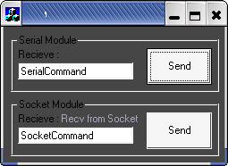

รูปที่ 10.31 Low Body Communication Module

อินพุทจาก Low Body Module (S) | ทิศทางการเคื่อนที่ของผู้เล่น

ตารางที่ 10.12 โปรโตคอลของการรับข้อมูลจาก 2D Processing Module

Game Engine จะได้รับข้อมูลผ่านทางฟังก์ชัน recvfrom( ) ของซ็อกเก็ต แล้วนำข้อความ (recvStr) ที่ได้มาวิเคราะห์หาข้อมูลการเคลื่อนที่ของผู้เล่น

switch(recvStr[1])
{
case 'F' :
m_walkFB = 2.0f;
break;
case 'B' :
m_walkFB = -2.0f;
break;
case 'L' :
m_walkLR = 3.0f;
break;
case 'R' :
m_walkLR = -3.0f;
break;
}

ตารางที่ 10.13 การวิเคราะห์หาข้อมูลการเคลื่อนที่ของผู้เล่น

10.6.3 เฟรมมูฟ (Frame Move)
เป็นส่วนหลักของ Game Engine ที่ใช้คำนวณอินพุทและเงื่อนไขต่างๆ ของเกม

10.6.3.1 การเคลื่อนที่ของผู้เล่น
ผู้เล่นสามารถเคลื่อนที่ได้ 4 ทิศทาง คือ เดินหน้า ถอยหลัง และ เคลื่อนที่ซ้ายขวาเป็นวงกลมรอบตัวศัตรู

charAtX += m_fElapsedTime * m_UserInput.fAxisWalk * charLookatX;
charAtZ += m_fElapsedTime * m_UserInput.fAxisWalk * charLookatZ;
float distanceX = enemyAtX-charAtX;
float distanceZ = enemyAtZ-charAtZ;
m_distance = sqrt(distanceX*distanceX + distanceZ*distanceZ);
charLookatX = distanceX/m_distance;
charLookatZ = distanceZ/m_distance;

ตารางที่ 10.14 การคำนวณตำแหน่งของผู้เล่น

10.6.3.2 การเคลื่อนไหวของผู้เล่น
ผู้เล่นสามารถเคลื่อนที่ได้อิสระภายในขอบเขตของกล้อง โดยการเคลื่อนที่ของตัวละครมีความราบรื่นจากฟังก์ชันที่คอยคำนวณตำแหน่งของร่างกาย ณ ช่วงเวลาที่ข้อมูลขาดหายไป

If( abs(oldImageInput.pHead[0]currentImageInput.pHead[0]) <3*abs(difImageInput.pHead[0]) )
oldImageInput.pHead[0] = currentImageInput.pHead[0];
else oldImageInput.pHead[0] += difImageInput.pHead[0];
if( abs(oldImageInput.pHead[1]currentImageInput.pHead[1]) <3*abs(difImageInput.pHead[1]) )
oldImageInput.pHead[1] = currentImageInput.pHead[1];
else oldImageInput.pHead[1] += difImageInput.pHead[1];
if( abs(oldImageInput.pHead[2]currentImageInput.pHead[2]) <3*abs(difImageInput.pHead[2]) )
oldImageInput.pHead[2] = currentImageInput.pHead[2];
else oldImageInput.pHead[2] += difImageInput.pHead[2];

ตารางที่ 10.15 การคำนวณการเคลื่อนไหวของผู้เล่นในส่วนของข้อมูลที่ขาดหาย

10.6.3.3 การวางชิ้นส่วนร่างกายของตัวละครฝ่ายผู้เล่นในพิกัด 3 มิติ ของเวิร์ล
การหมุนและการวางชิ้นส่วนของร่างกายตัวละครผู้เล่นจะวางตามเวกเตอร์ลัพธ์ที่ได้จากการคำนวณตำแหน่งข้อต่อของผู้เล่น

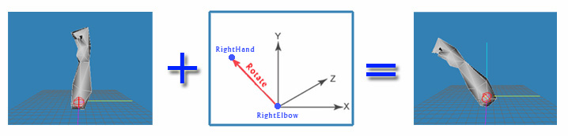

รูปที่ 10.32 การวางชิ้นส่วนร่างกายของผู้เล่น

m_cRotate.rRElbow[0] = oldImageInput.pRElbow[0] - oldImageInput.pRHand[0];
m_cRotate.rRElbow[1] = oldImageInput.pRElbow[1] - oldImageInput.pRHand[1];
m_cRotate.rRElbow[2] = oldImageInput.pRElbow[2] - oldImageInput.pRHand[2];
D3DXVec3Normalize(&m_cRotate.rRElbow, &m_cRotate.rRElbow);

ตารางที่ 10.16 การคำนวณเวกเตอร์ลัพธ์ในการหมุนชิ้นส่วนร่างกาย

10.6.3.4 การเคลื่อนไหวของตัวละครฝ่ายศัตรู
ศัตรูสามารถเคลื่อนไหวได้เองผ่านฟังก์ชัน AIofEnemy() ซึ่งการเคลื่อนไหวที่ได้ จะนำไปอัพเดทแอนิเมชันของตัวละครฝ่ายศัตรู

AIofEnemy();
switch(enemyActMode){
case 0: enemyAct = "stand";
enemyActTime = (rand()%5+1) * 250 / combatFactor; break;
case 1: enemyAct = "forward"; enemyActTime = 350; break;
....
case 5: enemyAct = "punchLeft"; enemyActTime = 350; break;
case 6: enemyAct = "punchRight"; enemyActTime = 350; break;
....

ตารางที่ 10.17 การแสดงแอนิเมชันของตัวละครฝ่ายศัตรู

10.6.3.5 การต่อสู้
ตรวจสอบการชกจากระยะห่างระหว่างตัวละคร (m_distance) และ ท่าทางของตัวละคร เมื่อมีการชก พลังของตัวละครฝ่ายถูกชกจะลดลง และหน้าจอจะเกิดการสั่น

if (enemyActTime == 120)
if ((enemyActMode == 5) || (enemyActMode == 6))
{
if(m_distance<4.5f)
{
charBloodTmp = charBlood;
if(charBlood>0) charBlood -= 10;
charHitTime = 180;
m_pPunchSound->Play();
}
}

ตารางที่ 10.18 การตรวจสอบการต่อสู้

10.6.3.6 มุมมองในเกม
ผู้เล่นสามารถเลือกมุมมองได้ 3 แบบคือ
• FIRST PERSON VIEW มุมมองบุคคลที่หนึ่ง (มองจากตาของตัวละคร)
• THIRD PERSON VIEW มุมมองบุคคลที่สาม (มองจากด้านหลังของตัวละคร)
• FREE VIEW มุมมองอิสระ (สามารถเลื่อนกล้องไปได้อิสระ)

10.6.4 เรนเดอร์ (Render)
เป็นส่วนของการแสดงภาพออกทางจอมอนิเตอร์

10.6.4.1 Render World
ส่วนนี้จะแสดงภาพของเวิร์ลทั้งหมด คือ สกายบ็อก สนามต่อสู้ ตัวละครฝ่ายศัตรู ตัวละครฝ่ายผู้เล่น แสงเงา แผนที่ตัวละคร (เป็นมุมมองแบบ 3 มิติจากมุมสูงโดยใช้สัญลักษณ์แทนตำแหน่งและทิศทางการหันหน้าของตัวละคร)



รูปที่ 10.33 แผนที่ตัวละคร

10.6.4.2 Render 2D
ส่วนนี้จะแสดงพลังของตัวละคร รวมทั้งพื้นหลังที่ใช้ในการตกแต่งอินเตอร์เฟสของเกม

10.6.4.3 Render Text
ส่วนนี้จะแสดงค่าอินพุทในพิกัด 3 มิติของชิ้นส่วนต่างๆ ของตัวละครฝ่ายผู้เล่น ตำแหน่งของตัวละครในเวิร์ล ระยะห่าง ข้อความที่ได้รับจากซ็อกเก็ต(ก่อนนำไปวิเคราะห์) โหมดการมอง จำนวนเฟรมที่เครื่องสามารถเรนเดอร์ได้ต่อหนึ่งหน่วยวินาที

10.6.5 ยูสเซอร์อินเตอร์เฟส

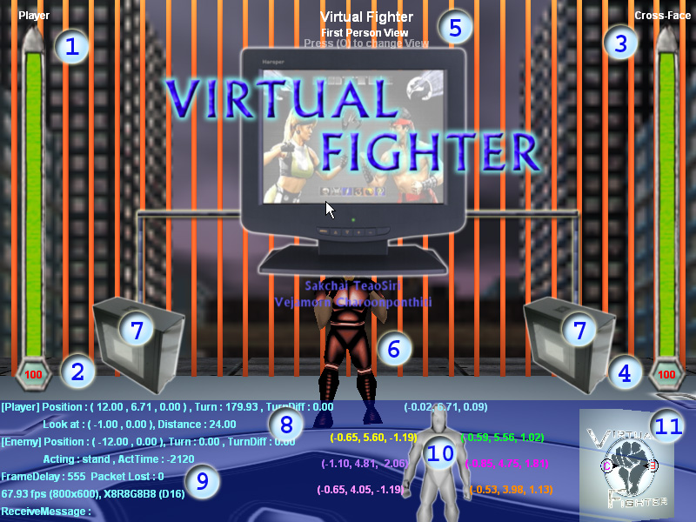
รูปที่ 10.34 แสดงยูสเซอร์อินเตอร์เฟสของเกม
- จุดที่ 1 แสดงหลอดพลังของผู้เล่น
- จุดที่ 2 แสดงจำนวนพลังของผู้เล่น
- จุดที่ 3 แสดงหลอดพลังของศัตรู
- จุดที่ 4 แสดงจำนวนพลังของศัตรู
- จุดที่ 5 แสดงมุมมองปัจจุบัน (กด O เพื่อเปลี่ยนมุมมอง)
- จุดที่ 6 แสดงตัวละครศัตรู
- จุดที่ 7 แสดงสถานการณ์เชื่อมต่อจากเครื่องประมวลผลการเคลื่อนไหวของผู้เล่น
- จุดที่ 8 ตำแหน่งของผู้เล่น ตำแหน่งของศัตรู ระยะห่าง ทิศทางการมอง ทิศทางการหัน ท่าทางของศัตรู
- จุดที่ 9 จำนวนแพ็กเกจที่สูญหาย จำนวนเฟรมต่อวินาทีที่เครื่องแสดงภาพได้ ขนาดหน้าจอที่ใช้เล่นเกม ข้อความที่ได้รับผ่านซ็อกเก็ต
- จุดที่ 10 ตำแหน่งของข้อต่อร่างกายผู้เล่นในพิกัด 3 มิติ ที่เป็นอินพุทของเกม
- จุดที่ 11 แผนที่ตัวละคร แสดงตำแหน่งของผู้เล่นและศัตรูในแบบ 3 มิติจากมุมสูง

